Studietur til Skottland
7.-10.september
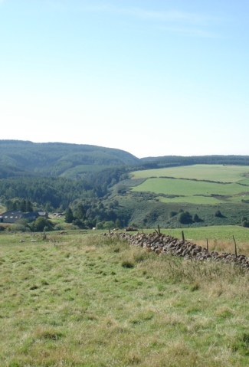

Mandag 7. september: ankomst
Når vi hadde landet i Edinburgh, satt vi oss i bussen hvor vi fikk en liten lunsjpakke bestående av et stort rundstykke, potetgull med Haggis smak og et lite kakestykke. Bussturen førte oss knappe 5 minutter før vi kom til det Skotske Bondelaget. Det første som møtte oss når vi kom inn var poser fulle av kokebøker og luer alt fra merket Scottish Beef. Representanten begynte med å vise oss en presentasjon om det skotske landbruk og deres problemer med den nye trusselen for sauenæringa havørna. Vi fra Troms viser presentasjoner om landbruket i Troms og en om rovdyr og sauenæring, siden Skottland vurderer å innføre rovdyr. Bakerst i lokalet satt noen representanter fra landbruksdepartementet som var spesielt interessert i presentasjonen. De ville gjerne holde videre kontakt og få se nærmere på presentasjonen til bruk som argument mot rovdyr. Siden de er fortalt at rovdyrene ikke tar sau. Så startet vi på den nesten 3 timer lange ferden til Aviemore hvor vi fikk langtids stekt svin som i realiteten bare var ribbe uten svor med noen grønsaker og en veldig liten klatt potetmos. På turen ble vi guidet av en velinformert dame som kunne opplyse om alt fra whisky destilleri til hjort.
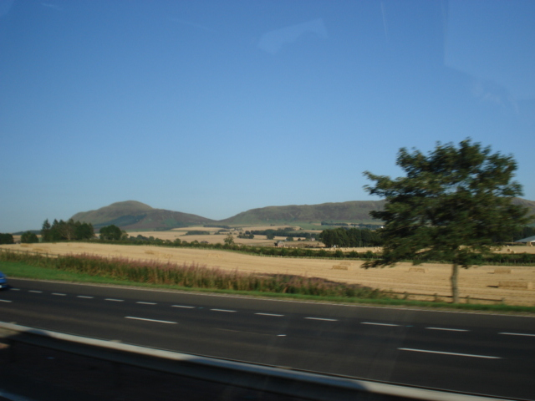

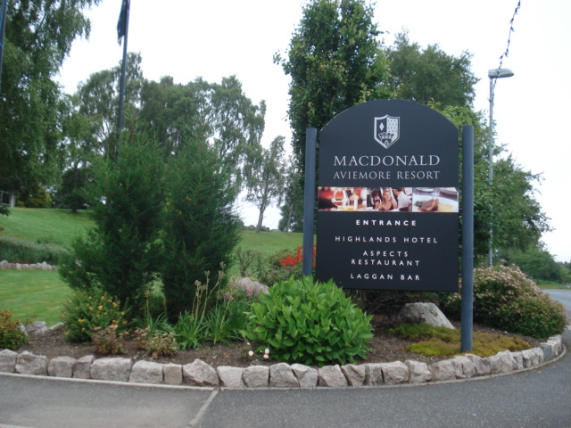

Tirsdag 8.september: Rothiemurchus Highland Estate
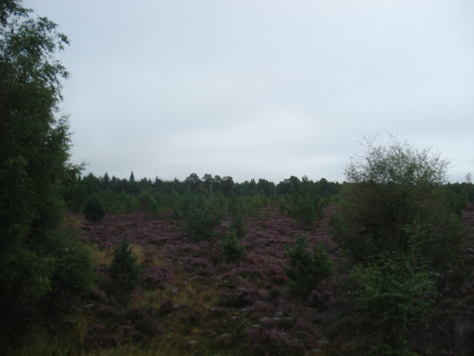
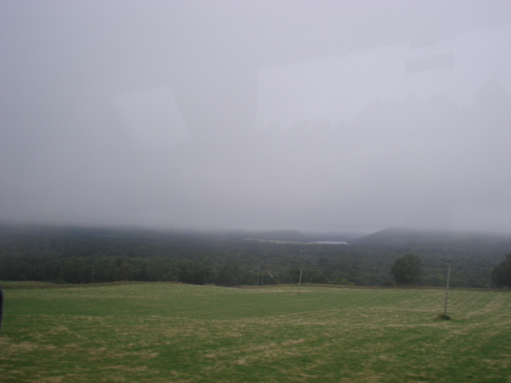
Det var første dag med omvisning i høylandet. Bussturen var ikke lang da en mann med grønn genser steg inn i bussen, og begynte å snakke høyt i mikrofonen. Det viste seg å være skogsforvalteren til Rothiemurchus Highland Estate. Han skulle guide oss gjennom den 80 000 dekar store eiendommen, som hadde vært eid i samme familienavn siden 1500-tallet. Vi kjørte inn på en grusvei som ledet oss gjennom et jorde. Det steg i høydemeter til vi stoppet på utsiktsposten. Her skulle vi få se eiendommen og hva den bestod av, men dessverre hadde tåken tatt over utsikten. Det gav oss muligheten til heller å ta en nærmere kikk på skogen rundt oss. Vi kunne se en del furutrær og einebusker, blant dem enger av lilla lyng. Engene kunne forklares ved at de oppsto etter brann, mens einer var en fredet busk. Omgivelsene med vakre kontraster og morgentåke, (blant dem en del knott), kan vi sverge på at her nærmet det seg høst. Dermed kan vi også skrive under på at den morgenen var det kaldt, selv med ullgenser under jakka.
Ved siden av veien sto det et stort furutre som var utgangspunktet til logoen til Rothiemurchus. Eiendommen er nemlig en del av en nasjonalpark som tilbyr aktiviteter som jakt og fiske, tur med guide/fiskekonsulent, overnatting, m.m. Han kunne informere oss om at det ble gitt tilskudd for de som plantet trær på eiendommen sin, slikt som var vanlig å se langs veiene. Frøene ble gjerne plantet i trestokker eller med gitter rundt som skulle forhindre at hjorten beitet på dem. Planting forkom på grunn av sau og særlig hjort, som hadde beitet ned store områder. Dette var grunnlaget for innføringen til denne tilskuddsordningen. At det var mangel på trær kan diskuteres.

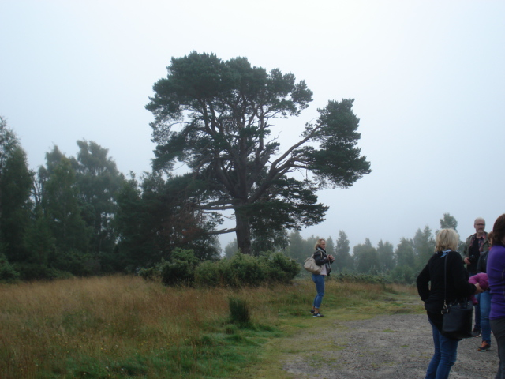
Det kan vel også nevnes at eiendommene ble prisgitt etter hvor mye hjort som beitet på dem. I tillegg var politikken slik at den som bydde høyes ville også få eiendommen, uansett hvilken nasjonalitet kjøperen hadde. Slike eiendommer var gjerne ettertraktet av rike jaktinteresserte. Dette er det vel også snakk om at skal avvikles, samt at de store eiendommene skal deles og selges bare til det skotske folk.
Snakk om trær fikk oss til å gå videre til neste tema, nemlig ikke noe annet enn hans mening om rovdyrdebatten. Han kunne så fortelle oss at ulv ikke kom til å overleve i et slikt landskap, der vi måtte humre litt for oss selv. Vår oversetter måtte derfor forklare ham hvorfor vi lo, og der vi måtte tilføye at ulven går der det er mat, i tillegg til veldig hardfør. Det eneste rovdyret de har er fiskeørna, som tar lam. Grunnen til forslaget om å innføre flere rovdyr, er at de ønsker å få ned hjortebestanden. Det var et ønske om et landskap rik på planter og trær.
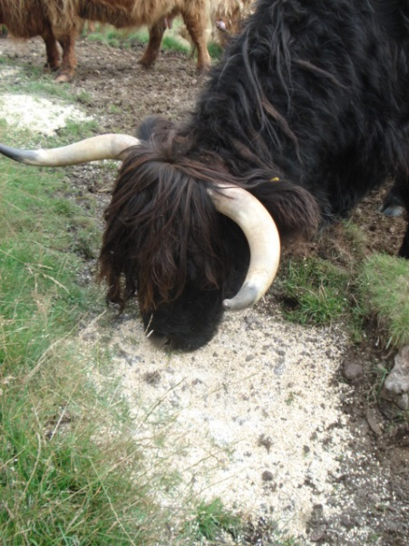
Tiden var så gått og vi måtte komme oss videre. Bussturen ned, kunne vi se tydelig at trær lå i skogen og råtnet. Snakk om tynning hadde kanskje ikke forekommet helt ennå.
Det neste på programmet var Highland cattle, på norsk kalt Skotsk høylandsfe. Bonden selv i MF-jakke, sto klar og lente seg mot pickup-en. Innenfor staudene toppet med piggtrådgjerde, kunne vi se langhårete, brune bamser med horn. Øynene var ikke å se i første øyekast. De hadde fått overskuddet fra vårbygget som ikke var god nok til bruk for destilleri eller bryggeri. Dette var deres kraftfôr. Sola begynte å skinne, tåken lettet og vi kunne vi se fjell i det fjerne. Åkeren floret av vårbygg, og ellers er det mye som er flatt.
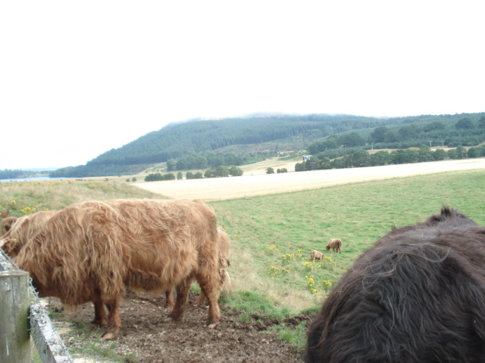

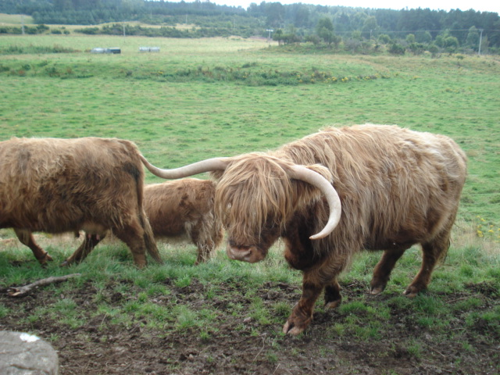
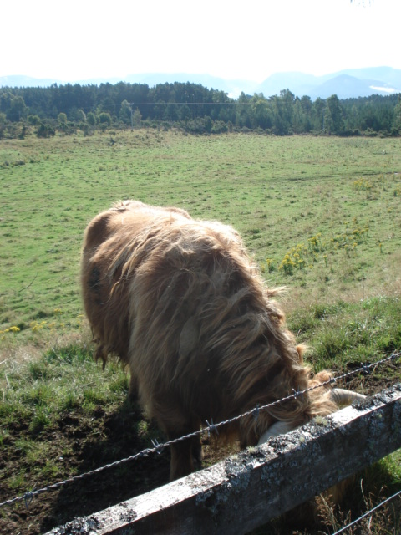
Landet er medlem av EU, som både kan gi fordeler og ulemper. Det som var aktuelt og frustrerende for MF-bonden nå, var tilskuddsordningen. Det som organisasjonen for bønder i Skottland kjempet for, var grunnen til at en del hadde dratt til demonstrasjon i London og Brüssel. I tillegg hadde de lagt fram et forslag om å innføre flere rovdyr i landet, som vi nordmenn mente at ikke var en særlig god idé. De med lang erfaring vet nok best, og det tok organisasjonen seriøst. Representanten for Troms Bondelag hadde blitt ringt opp minst fire ganger av journalister, som fant våre bevis og erfaring veldig interessant.
Som en takk for at vi fikk komme på besøk til kjøttfe-bonden, hadde Asgeir Slåttnes ordnet med gaver. Det var en t-skjorte der det sto «Bonde» på framsiden, etterfulgt av «Noen må ha beina på jorda» på baksiden, i tillegg fikk han sirup fra Nord-Norge.

I solskinnet var vi på vei inn i bussen, vi skulle se mer av eiendommen. Vi har så langt skjønt at hjort er en del av befolkningen, med statuer og tegninger av dens flotte kropp og gevir. Dermed kunne vi ikke gå foruten med å besøke hjortefarmen. Den smale veien førte den lange bussen et stykke til vi ankom en høy port. Den ble åpnet, bussen kjørte og der så vi dem. Hjort, den beige-brune pelsen med et hvitt hjerte på rumpa. Vi fortsatte litt videre før vi stoppet, mens noe hjort kom trippende etter. Selvsagt var det bare én grunn for at de fulgte etter, nemlig noe veldig godt som vårbygg. Ett par av dem var nesten så tam at de kom helt opp i ansiktet, slik at vi kunne klappe dem. Pelsen liknet på elgens, noe som kanskje ikke er så veldig rart. Men for dem som aldri har tatt i elg før, sammenliknet det med grisens strie hår. Ikke mer enn 10 minutter så måtte vi vaske hender med våtserviett, slik at vi ikke tok med oss flåttegg.
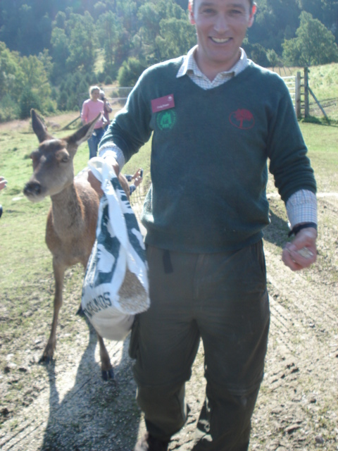
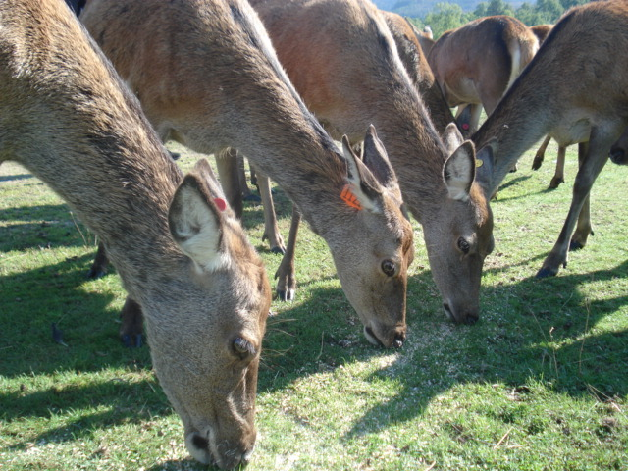
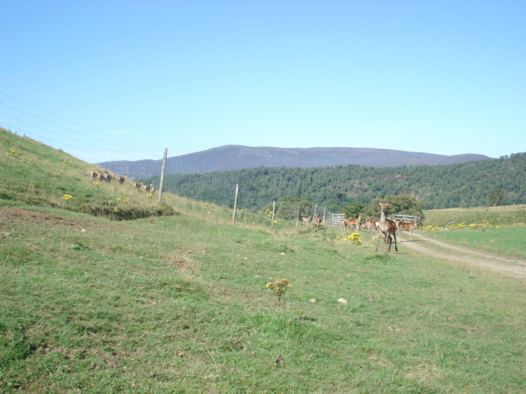
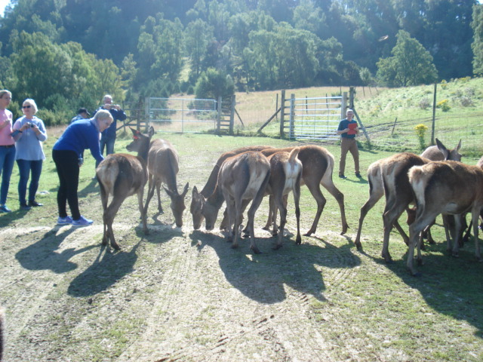
Guiden måtte så forlate oss da turen for omvisning var over. Han fikk samme gave som kjøttfebonden vi møtte. En kjøretur så var vi på Nethy Bridge Hotel og spiste lunsj; laks med gourmetpotet og kokte grønnsaker.
Programmet måtte så fortsette til et gårdsbesøk med 90 ammekuer og 180 søyer. Den tidligere bonden og de to nye bøndene, møtte oss velkommen der vi tok på oss svenske vernesko. Vi fulgte etter ham inn i et uisolert fjøs uten vinduer. Det kunne vel sammenliknes med en sommerfjøs men bare laget av mur og blikktak. (Den lave Dette hadde sikkert noe med at det ikke blir særlig vinter i dette landet). Her sto det noen drektige kuer sammen med en svær avlsokse med ring i nesen. De sto på et underlag av masse høy – og da mener jeg masse. Det er ikke noe man ser ofte lenger i Norge. Uansett, den tidligere bonden presenterte seg og fortalte litt om gården. Han ga oss en miljøplan, der han kunne tilføye at Balleifurth Farm ønsket å drive økologisk der han også hjalp til for proviant for flyvere, både store og små. Hvert år sådde han nye frø og korn som skulle gjøre slik at fuglene kom dit for å spise. Dette er veldig populært for fuglentusiaster som gjerne overnattet over i et ledig hus, som gården også kunne tilby. I tillegg hadde de en tursti der turister kunne lese om hvilke fugler de mest sannsynlig kikket på. Denne gården hadde vunnet en pris for sitt arbeid, som de også hadde fått tilskudd for. Vi tuslet videre ned mot jorde der resten av ammekyrne og black headed ship-sauer sto og beitet. På en liten bakketopp midt på et jorde stoppet vi slik at vi kunne få litt utsikt, samtidig som han pratet i vei. Det var selvfølgelig bønder som hadde mange spørsmål om hvordan ting ble gjort, osv. Mens andre holdt på å svette i hjel i den hetende varmen.
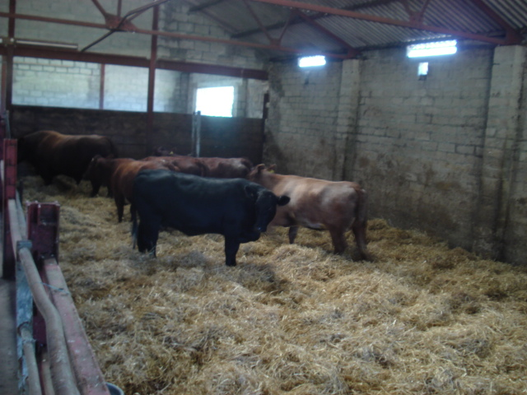

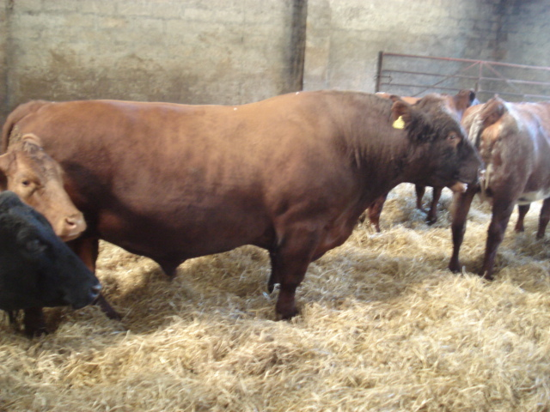

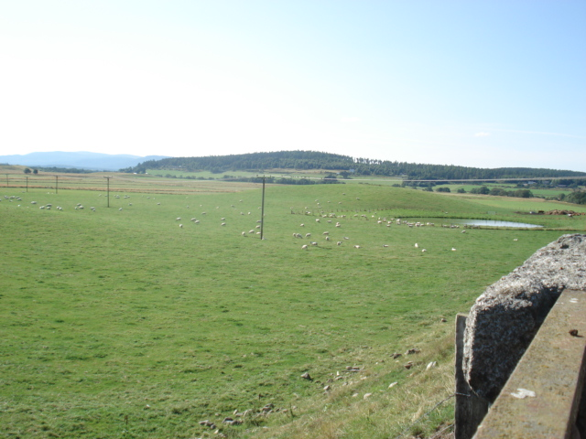
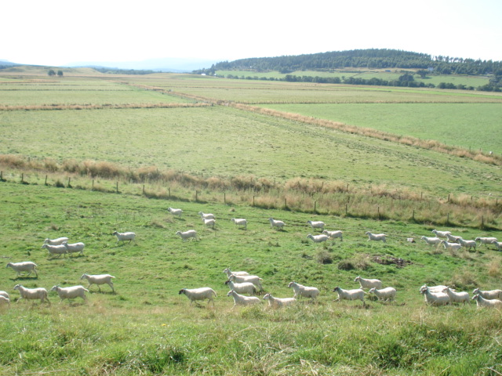

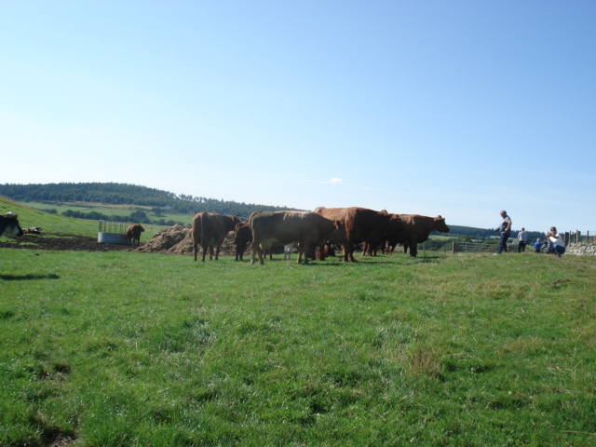

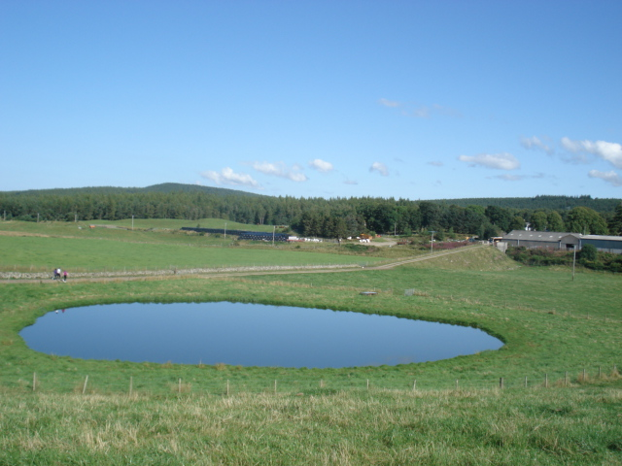
Etter dette besøket rettet vi nesen mot Aviemore Hotel. Det gikk et par-tre timer mellom ankomst og middag slik at de som ønsket brukte denne tiden til å shoppe. Dagens middag startet tidlig slik at vi kunne ta to fluer i en smekk; middag og ledermøte i ett. Det ble servert koldtbord med diverse gryter, etterfulgt av kaffe, bursdagssang og kake for den aktuelle. Under møtet ble det informert om at i de lokale bondelagene skulle sette opp forslag på løsninger som de selv syntes burde bli endret på. Fristen var til jul. Møtet ble toppet med litt debatt.

Onsdag 9.september:
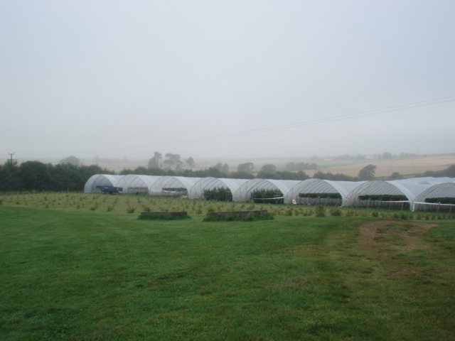
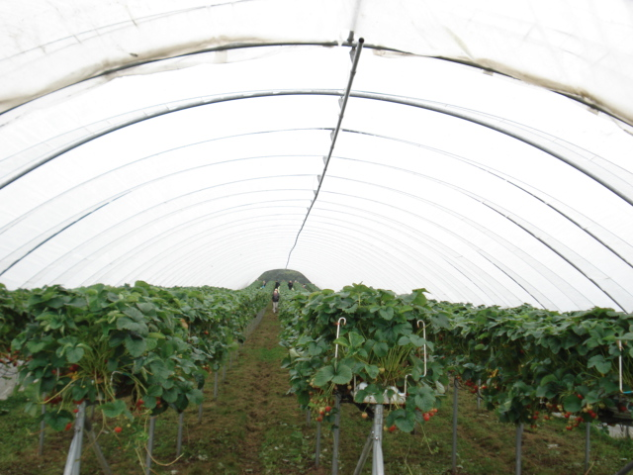
Vi startet dagen med frokost på hotellet i Aviemore før vi satte oss i bussen for å kjøre til en frukt/bærfarm, kjent som Wester Hardmuir Fruit Farm. Når vi kom fram ble vi tatt imot av bonden James Clark. Han viste oss rundt på fruktfarmen. Det de produserte på gården var i hovedsak jordbær, men vi kunne også finne frukt som epler, plommer, grønnsaker (potet, gulrot m.m.), bær (solbær, rips, stikkelsbær, bjørnebær, bringebær m.m.). Det som var litt spesielt med jordbæra, var at den sto i jordsekker på stauder over bakken. Vi skjønner godt at dette ga god effektivitet og produksjon hos bonden.

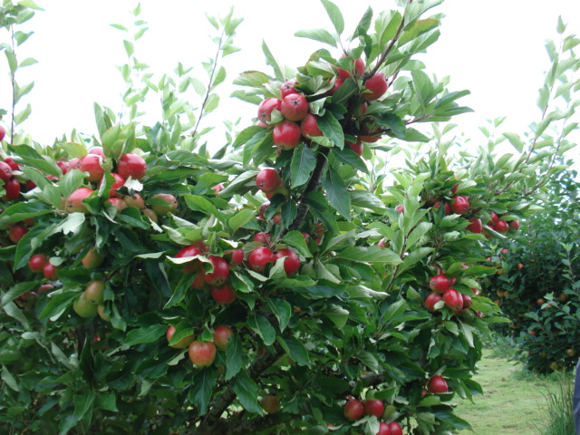

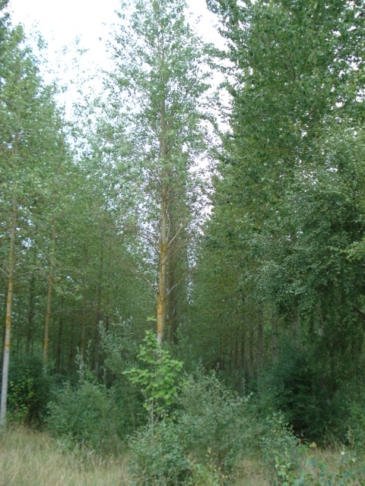
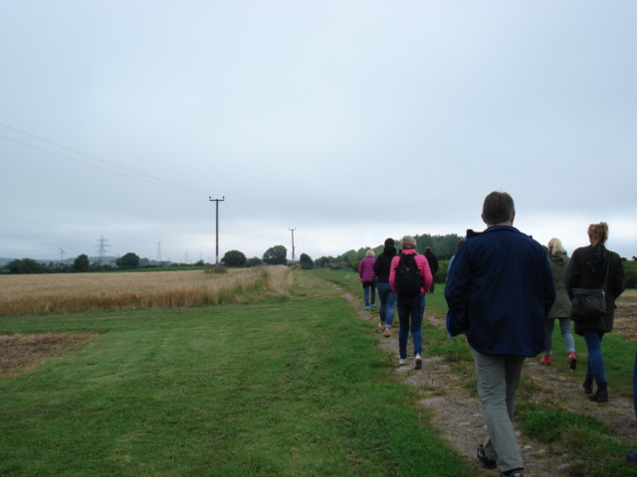
På et jorde lenger bort skulle vi se på et plantefelt. Her var det plantet poppel for 15 år siden på et vassjuk jorde. Nedenfor kan du se små hus/campingvogner som ble bebodd av det meste polakker som arbeidet for ham.

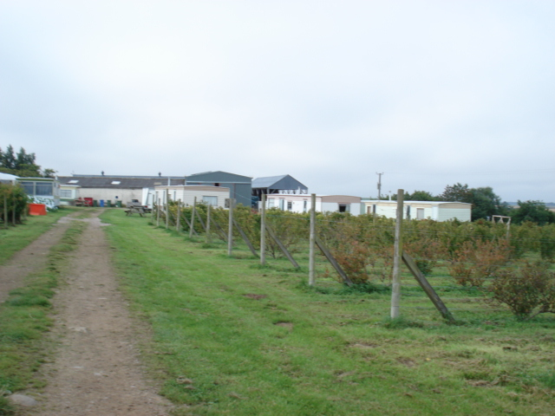

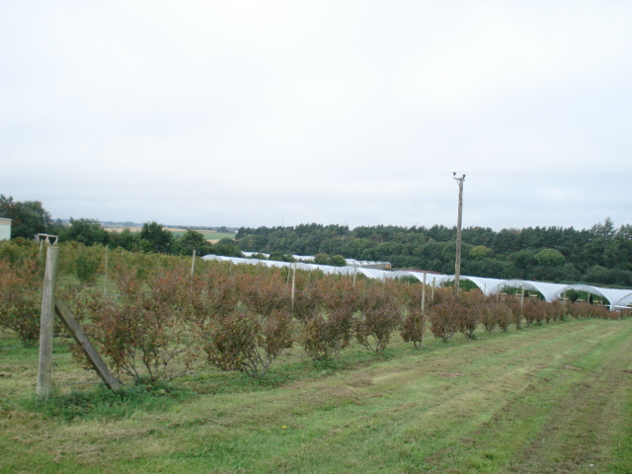

Farmen hadde egen gårdsbutikk som solgte råvarer fra egen gård, i tillegg var det andre ting slik som honning, olje og marinade, marmelade, curde o.l. fra andre gårder. Vi fikk servert iskrem som var laget der på gården. Når vi hadde handlet oss ferdig og spist isen, dro vi videre til et lite tettsted som het Forres. Her spiste lunsj på en liten restaurant som het Mosset Tavern. Lunsjen besto av smørbrød med diverse inni, med kaffe og kake til dessert.
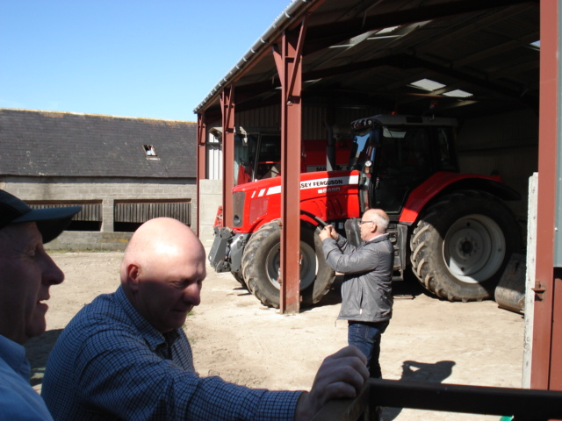
Etter lunsjen dro vi videre for å besøke en gård som het Phewlands House Farm. Her møtte vi bøndene Andrew og Dean Anderson. De fortalte at de drev med dyrking av vårbygg til whiskyproduksjon i tillegg til å drive med kyr og sau. Gården var på ca. 12 000 mål. Når bonden skulle vise oss rundt på gården fikk vi beskjed å hoppe opp på tilhengere for å bli med på traktorsafari rundt om på gården blant jordene. Gården var såpass stor at vi rakk ikke å se hele før vi måtte dra videre.

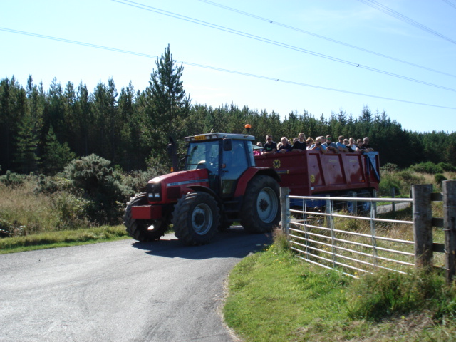

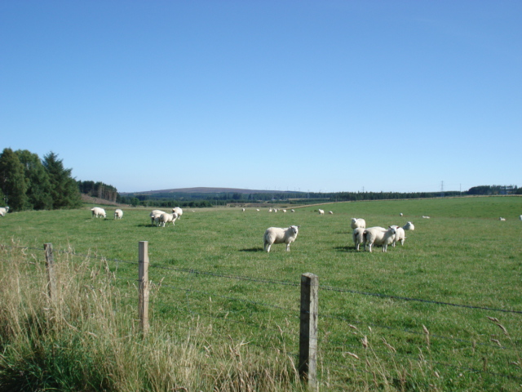
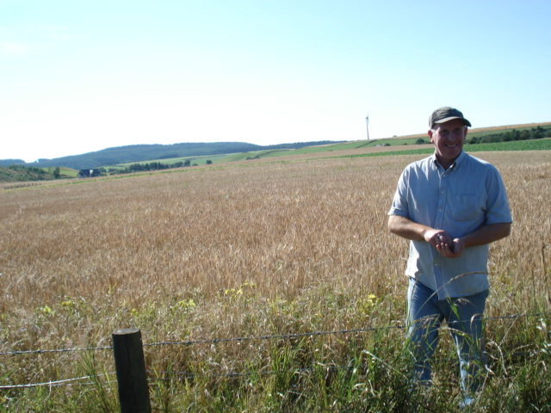
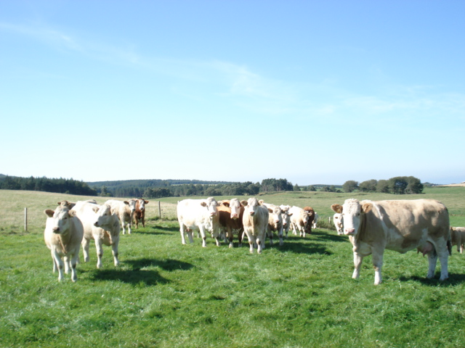

Neste på besøkslista var et whiskydestilleri. Glen Grant Destillery. Her fikk vi omvisning hvor vi fikk vite litt om whiskyproduksjon. Tenk at hele produksjonen blir styrt av bare én mann om gangen i perioden de produserer! Vi fikk vite at de satset på Scotch single malt whisky. Og at de hadde en produksjonskapasitet på 5,900000 liter per år, deretter fikk vi smake på whiskyen. Etterpå busset vi tilbake til hotellet. Det ble middag på hotellet sammen med alle de bøndene og aktuelle personer som hadde vært sammen med oss under turen.
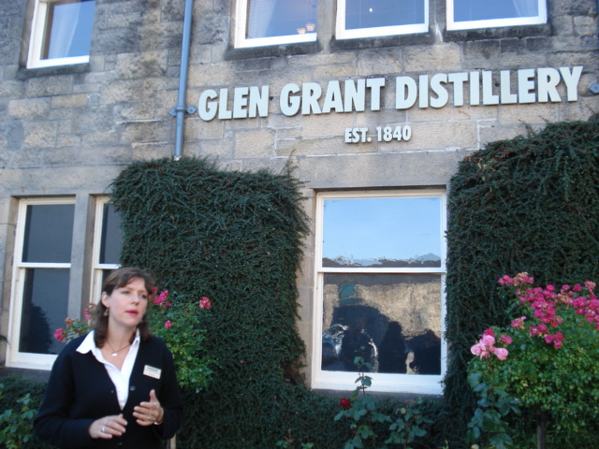
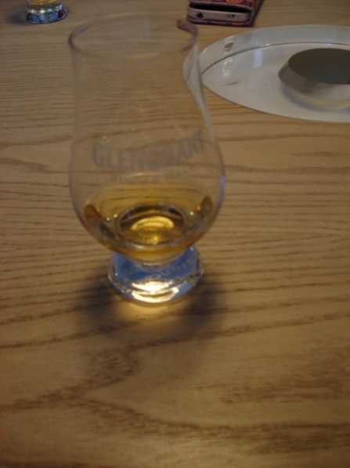

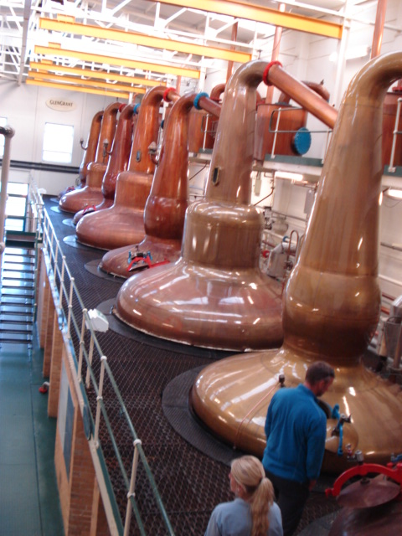
Tidlig torsdagen etter satt vi oss i bussen tilbake til flyplassen i Edinburgh. Flyet gikk deretter hjem.

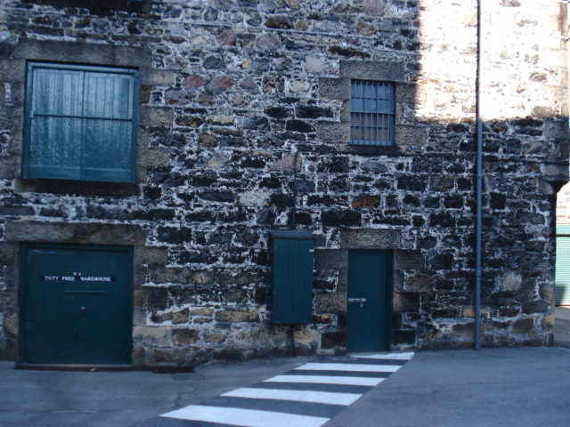
Vi håper at vårt besøk gir noen gode resultater, samt at det gjør at vi ser annerledes på hvordan framtidig gårdsdrift også kan være. Teksten er skrevet av tre agronomelever ut fra sine synspunkter under reisen.

Tusen takk for turen!

